Рабочие программы
Группа: Старшая группа
Воспитатель: Каширина Наталья Михайловна
Рабочая программа по социально-коммуникативному развитию
Рабочая программа по познавательному развитию
Рабочая программа по речевому развитию
Рабочая программа по художественно-эстетическому развитию
Рабочая программа по физическому развитию

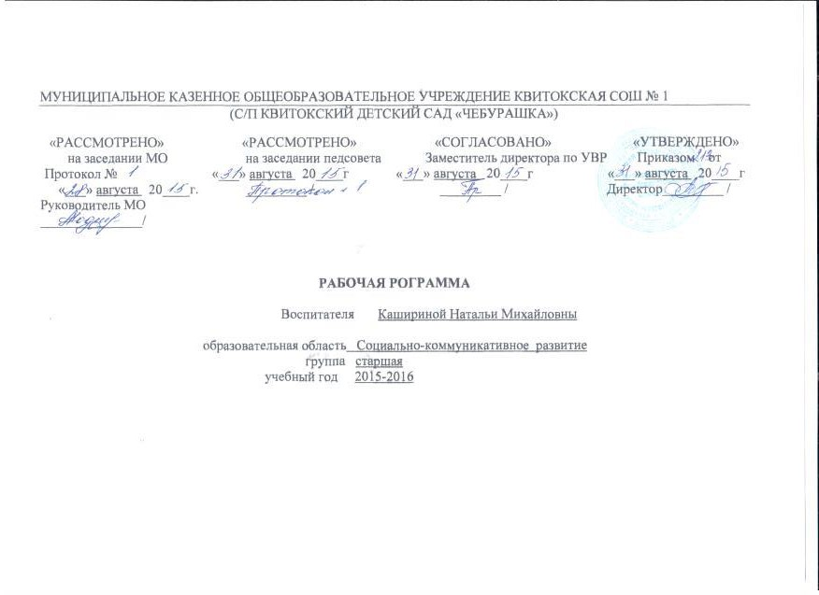
«Социально - личностное развитие»
Пояснительная записка

Рабочая программа курса «Социально- личностное развитие» составлена на основе авторской программы «Познаю себя»
Корепановой М.В., Харламповой Е.В является обязательной частью образовательной программы дошкольного учреждения и разработана в соответствии с Федеральным государственным образовательным стандартом дошкольного образования.
Учебная нагрузка соответствует санитарно-эпидемиологическим правилам и нормативам СанПиН 2.4.1.3049-13.
Основой построения программы является её ориентация на природную любознательность дошкольника, в том числе на интерес ребёнка к себе, восприятие себя сверстниками и взрослыми, поиск своего места в системе социальных отношений, овладение способами коммуникативного взаимодействия с окружающим миром. Работа с детьми проводится в форме ситуаций, включённых в повседневную жизнь, и специально организованных занятий.
Планируемые результаты освоения программы
Ребенок может освоить:
– проявляет активный интерес к словам и действиям взрослых, окружающим предметам и явлениям, миру взрослых, выступающих в качестве образца поведения; испытывает эмоциональное удовольствие, если смог что-то выполнить сам; в деятельности реализует цели, поставленные взрослым, стремится к положительной оценке результата;
– охотно обслуживает себя сам, бережно обращается с вещами и игрушками, знает их место;
– владеет активной и пассивной речью, строит диалог с партнёром, планирует дальнейшие действия;
– инициативен по отношению ко взрослому – стремится привлечь его внимание к своим действиям, обращается за помощью и оценкой своих действий; настойчиво требует от него соучастия в своих делах;
– чувствителен к отношению взрослого к нему, к его оценке, умеет перестраивать своё поведение в зависимости от поведения взрослого,
тонко различает похвалу и порицание;
– охотно подражает взрослому, выполняет его просьбы и инструкции;
– доверчиво и открыто относится к посторонним взрослым;
– проявляет умение взаимодействовать и ладить со сверстниками в непродолжительной совместной игре, делится игрушками; вступает
в общение по поводу игрушек, игровых действий;
– охотно участвует в организованной воспитателем общей деятельности с другими детьми; овладевает ролевым поведением, предполагающим сознательное наделение себя и партнёра той или иной ролью.
Циклограмма непосредственно-образовательной деятельности(НОД)
Проводиться одно занятие в неделю (38 в год), длительность занятий- 25 мин.
Перерывы между занятиями не менее 10 мин.
Обязательное проведение физ. минутки.
Планирование составлено на основе Примерной основной
общеобразовательной программы дошкольного образования «Детский сад 2100», Москва, 2012

Календарно-тематическое планирование
«Социально- личностное развитие»
Количество занятий в год -38 , в неделю 1 занятие
Планирование составлено на основе авторской программы М.В.Корепановой, Е.В.Харламповой «Познаю себя»,- М.:, Баласс, 2012г.

№  п/п |  | Тема занятия | Сроки
 |  |  | планируемые | фактические
 | Вводный (стартовый)мониторинг (2 часа)
1 | Мониторинг |  | 04.09
2 | Мониторинг |  | 11.09
 | Раздел 1. Я среди других (7 ч)
3 |  | Здравствуйте, это! | 18.09
4 |  | Я дарю тебе улыбку | 2509
5 |  | Настроение | 02.10
6 |  | Дружба начинается с улыбки | 09.10
7 |  | Каким я себя вижу | 16.10
8 |  | Отпечатки | 23.10
9 |  | Проект «Осень золото роняет» | 30.10
Продолжение по разделу «Я среди других» (19 ч)
10 |  | Мои чувства | 06.11
11 |  | Рисование себя в полный рост | 13.11
12 |  | Рисование на воздушных шарах своего портрета | 20.11
13 |  | Вообразилия | 27.11
14 |  | Что в тебе и во мне общего? | 04.12
15 |  | Дружба | 11.12
16 |  | Давайте подружимся | 18.12
17 |  | Кто Я? | 25.12
18 |  | Какой Я? | 08.01
19 |  | Чем мы отличаемся друг от друга? | 15.01
20 |  | Мы все разные | 22.01
21 |  | Моё настроение | 29.01
22 |  | Я умею | 05.02
23 |  | Я не боюсь научиться, если надо- я научусь | 12.02
24 |  | Проект «Служу Отечеству!» | 19.02
25 |  | Я и мои друзья | 26.02
26 |  | Проект «Милая мама моя» | 04.03
27 |  | Мои сказочные сны | 11.03
28 |  | Итоговое занятие Город нашей дружбы | 18.03
 |  | Мониторинг (2 часа)
29 |  | Мониторинг | 01.04
30 |  | Мониторинг | 08.04
Раздел 2. «Что я могу?» (4 ч)
31 |  | Путешествие в «Синегорье» к Орлу Зоркий глаз | 10.04
32 |  | Мониторинг (2 ч) | 15.04
33 |  | мониторинг | 22.04
34 |  | мониторинг | 29.04
35 |  | Путешествие на острова «Загадочные звуки» к Слонихе Чуткие Уши | 06.05
36 |  | Путешествие в пещеру «Чудесные запахи» к собаке Острый нюх | 13.05
37 |  | Путешествие на озеро «Вкусная вода» к Лягушке Умный язык | 20.05
38 |  | Путешествие на «Чувствительные холмы» к Обезьяне Любопытные руки | 27.05

Материально-техническое обеспечение: - игровые атрибуты;- аудиоматериалы;- магнитофон.
Учебно - методическое пособие:
1.Корепанова М.В., Харлампова Е.В. Познаю себя. Методические рекомендации к программе социально-личностного развития детей дошкольного возраста. - М.: Баласс, 2012
2. Корепанова М.В., Харлампова Е.В. Это - я. Пособие для старших дошкольников по курсу «Познаю себя».- М.: Баласс,2012
Интернет- ресурсы:
detsad-kittyru
doshvozrast.ru
nsportal.ru
maam.ru

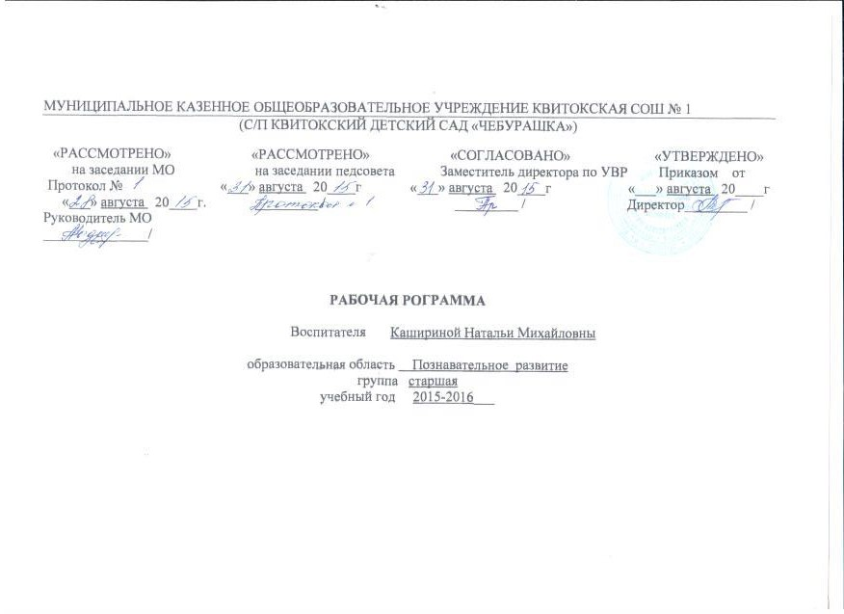
«Здравствуй мир» (ознакомление с окружающим)
Пояснительная записка

«Рабочая программа курса «Ознакомление с окружающим миром» составлена на основе авторской программы «Здравствуй мир» А.А.Вахрушева и является обязательной частью образовательной программы дошкольного учреждения. Учебная нагрузка соответствует санитарно-эпидемиологическим правилам и нормативам СанПиН 2.4.1.3049-13
Программа написана с позиции узнающего мир дошкольника. Она позволяет показать всеобщую взаимосвязь ребёнка со всей окружающей его действительностью. Знания о явлениях природы, полученные детьми в предыдущей группе, расширяются, уточняются и систематизируются, выходя за пределы непосредственного опыта. Воспитание бережного отношения к природе происходит через формирование осознанно правильного отношения к ней. Главной становится задача воспитания у дошкольников основ экологического сознания, ценностных ориентаций в поведении и деятельности, обеспечивающих ответственное отношение к окружающей действительности, обеспечивающих ответственное отношение к окружающей социальной и природной среде, здоровью, следование экологическим правилам в доступных для ребенка формах.
Цель – помощь ребёнку в формировании личностного восприятия, эмоционального, оценочного отношения к миру. Это открывает перед дошкольником возможности действовать в повседневной жизни разумно и самостоятельно, позволяет понимать, осмысливать и реализовывать в своём поведении нравственное отношение к предметам как результатам человеческого труда.
Знакомство с техникой, машинами и механизмами, свойствами и разновидностями различных материалов на основе опытно-экспериментальной деятельности, разнообразными видами труда взрослых, профессиями обеспечивает дальнейшее вхождение ребёнка в современный мир, приобщение к его ценностям.
Цели курса «Окружающий мир» для дошкольников – 1) научиться объяснять окружающий мир в процессе выполнения заданий по осмыслению своего опыта; 2) способствовать развитию дошкольников; 3) знакомство с родным языком и развитие речи.
Одна из основных задач курса – осознание смысла произносимых детьми слов.
Благодаря такой постановки задачи, в ребёнке воспитывается аккуратность словоупотребления и дисциплину мышления, именно эти элементы общей и научной культуры готовят детей к будущему освоению научного языка.
К концу обучения дети старшей группы могут знать:
-Элементарные правила поведения в городе и на природе;
- О правилах личной безопасности;
- о службах помощи;
- свой адрес, название города, страны;
- родственные отношения;
- сезонные изменения в природе;
- об условиях необходимых для роста растений;
- основные трудовые действия библиотекаря, почтальона, пожарного и т. д;
К концу обучения дети старшей могут иметь представление:
- о правилах по ведения в общественных местах (в парках, в магазинах, в гостях, в поликлинике, в театре, на транспорте, во время путешествия)
- о строении своего тела;
- погоде в разных частях тела;
- о растительном и животном мире России;
- об образе жизни людей в других регионах России;
- о народных промыслах;
- о трех состояниях веществ на примере воды;
К концу обучения дети 5-6 лет могут иметь обобщённое представление:
- о животных, растениях;
- о сезонных явлениях;
Дети могут:
- устанавливать простейшие причинно-следственные связи;
- различать и называть деревья и кустарники по коре, листьям и плодам;
- пользоваться календарем погоды;
- соблюдать осторожность, оказавшись в новых жизненных ситуациях;
Циклограмма непосредственно-образовательной деятельности(НОД)
Проводиться одно занятие в неделю (38 в год), длительность занятий- 25 мин.
Перерывы между занятиями не менее 10 мин.
Обязательное проведение физ. минутки.
Планирование составлено на основе
Примерной основной общеобразовательной программы дошкольного образования «Детский сад 2100», Москва, 2012

Календарно тематическое планирование
«Здравствуй мир» (ознакомление с окружающим)
Количество занятий в год -38, в неделю – 1 занятие
Планирование составлено на основе авторской программы А.А.Вахрушева «Здравствуй, мир!» - М.:, Баласс,2013г.

№/пп | Тема занятия | Сроки
 |  | планируемые | фактические
 | Входной (стартовый) мониторинг (2ч.)
1 | Мониторинг | 01.09
2 | Мониторинг | 07.09
 | «Кто Я?» (3 ч.)
3 | - «Приглашение к путешествию» | 14.09
4 | Моя семья «Сыновья и дочки/ мальчики и девочки» | 21.09
5 | «Навещаем близких» | 28.09
 | «Родная страна» (2 ч)
6 | Уж небо осенью дышало…» (Какая она моя осень) | 05.10
7 | «Поселок в котором ты живёшь» | 12.10
 | «Путешествие по родной Земле» (5 ч.)
8 | «Выбираем транспорт» | 19.10
9 | «Помощники в путешествии: глобус и карта» | 26.10
10 | Путешествие в Тундру | 02.11
11 | Жители Тундры | 09.11
12 | Обитатели тайги | 16.11
 | «Путешествие зимы» ( 4 ч.)
13 | Идёт волшебница зима | 23.11
14 | Путешествие на Северный полюс | 30.11
15 | Путешествие в Тундру | 07.12
16 | Повторение пройденного материала | 14.12
17 | Подготовка к проекту«Новый год у ворот» | 21.12
18 | Итоговое меропр-ие по проекту «Новый год у ворот» | 28.12
Кто я (3 ч.)
19 | Береги себя | 11.01
20 | Если хочешь быть здоров | 18.01
21 | Итоговое мероприятие «Быть здоровым-здорово» | 25.01
Столица России (4 ч.)
22 | На экскурсию в Москву | 01.02
23 | Театры и музеи Москвы | 08.02
24 | Улицы Москвы | 15.02
25 | Итоговое мероприятие «Москва-столица России» | 22.02
Традиции родной страны (4 ч.)
26 | История русского костюма | 07.03
27 | В гости к дымковским мастерам | 14.03
мониторинг (2 ч.)
28 | мониторинг | 21.03
29 | мониторинг | 28.03
30 | Филимоновская игрушка | 04.04
31 | Итоговое мероприятие «Ярмарка» | 11.04
Путешествие на юг (3 ч.)
32 | Весна в степи | 18.04
33 | Откуда хлеб пришёл | 25.04
34 | Итоговое мероприятие «Конкурс эрудитов» | 02.05
Что мы знаем и умеем (4 ч.)
35 | Подготовка к проекту «День Победы» | 16.05
36 | Путешествие в смешанный лес | 23.05
37 | Викторина «Что?Где?Когда? | 30.05
38 | Итоговое обобщающее занятие «Что я знаю» | 31.05

Материально – техническое обеспечение образовательного процесса, осуществляемого по курсу «Здравствуй мир! »:
Наглядно-дидактические пособия:
Наглядный и раздаточный материал для дошкольников (карточки по развитию речи и ознакомлению с окружающим миром) 3-6 л. (сост. Р.Н. Бунеев, Е.В. Бунеева, А.А. Вахрушев, Е.Е. Кочемасова)«Овощи», «Фрукты», «Деревья», «Цветы», «Профессии», «Рыбы», «Насекомые», «Инструменты», «Времена года», «Осень», «Весна», «Зима», «Лето», «Распорядок дня», «Космос», «Бытовая техника», «Домашние птицы», «Дикие животные», «Домашние животные», «Животные жарких стран», «Морские обитатели», «Посуда», «Птицы средней полосы», «Транспорт».
Плакаты «Съедобные и несъедобные грибы», «Профессии», «Мебель», «Как устроен человек», «Растения», «Домашние животные и птицы», «Дикие животные и птицы».
Муляжи фруктов и овощей.
Наборы игрушек диких и домашних животных.
Плакаты с государственной символикой.
Глобус и карта России.
Учебно-методическое обеспечение:
- Вахрушев А,А,, Кочемасова Е.Е. Здравствуй, мир! Часть 3. Пособие по ознакомлению с окружающим миром для детей 5-6 лет. – Изд.3-е; доп. М.:
- Примерная основная общеобразовательная программа дошкольного образования/Под науч.ред.О. В. Чиндиловой. -М: Баласс, 2012.-496 с.
- Методические рекомендации для педагогов к пособию «Здравствуй, мир!»
- Санитарно-эпидемиологические требования к условиям и организации обучения в общеобразовательных учреждениях (СанПиН 2.4.1.3049-13 от 29.05.2013 г)
- Федеральные Государственные образовательные стандарты общего образования. Дошкольное образование (Приказ №1155 от 17.09.2013 г.)
Интернет- ресурсы: doshvozrast.ru detsad-kitty.ru maam.ru nsportal.ru

Пояснительная записка.
«Введение в математику» ФЭМП
«Рабочая программа курса «Введение в математику» составлена на основе авторской программы математического развития дошкольников 3-7 лет М.В.Корепанова, С.А.Козлова, «Моя математика»и является обязательной частью образовательной программы дошкольного учреждения. Разработана в соответствии с Федеральным государственным образовательным стандартом дошкольного образования.
Учебная нагрузка соответствует санитарно-эпидемиологическим правилам и нормативам СанПиН 2.4.1.3049-13
Цель курса – всестороннее развитие личности ребёнка, его кругозора, интеллекта, личностных качеств.
Задачи обучения:
1) развитие основных групп общих учебных умений:
-интеллектуальных (умение отличать новое от уже известного; сравнивать и группировать предметы и их образы, находить ответы на вопросы, делать выводы);
-организационных (определять цель деятельности, планировать её, работать по предложенному плану, оценивать полученный результат);
-коммуникативных (слушать и понимать чужую речь, грамотно оформлять свою мысль
в устной речи, выполнять различные роли в учебной группе);
-оценочных (определять и высказывать самые простые, общие для всех людей правила поведения в предложенных ситуациях).
2) Формирование основных групп предметных умений для данной возрастной группы детей:
-умение производить простейшие вычисления на основе действий с конкретными предметными множествами и измерений величин с помощью произвольно выбранных мерок;
-умение читать и записывать сведения об окружающем мире на языке математики;
-узнавать в объектах окружающего мира изученные геометрические формы;
-строить цепочки рассуждений.
3) Формирование мотивации учения, интереса к математике и процессу обучения в целом.
4) Развитие внимания и памяти.
5) Развитие креативности и вариативности мышления.
Планируемые предметные результаты по развитию математических способностей.
1-й уровень (минимальный)
Дети могут приобрести умения:
- знать названия и последовательность чисел от 1 до 10;
- знать состав чисел от 1 до 10 из единиц;
- уметь продолжить заданную закономерность;
- уметь производить классификацию объектов по цвету, форме, размеру, - уметь устанавливать пространственно-временные отношения с помощь слов: слева - справа, вверху – внизу, впереди – сзади, близко – далеко, выше – ниже, раньше – позже, вчера – сегодня – завтра. Ориентироваться в последовательности времён года.
- уметь сравнивать числа в пределах 10 с помощью составления пар и устанавливать, на сколько одно число больше или меньше другого;
- уметь сравнивать предметы по длине, ширине, высоте, массе, вместимости как непосредственно (визуально, приложением, наложением), так и с помощью произвольно выбранных мерок (мерных стаканчиков, полосок бумаги, шагов);
- уметь распознавать изученные геометрические фигуры среди предложенных, распознавать известные геометрические фигуры среди объектов окружающей действительности;
- уметь объединять группы предметов (части) в целое, выделять часть из целого;
объяснять свои действия и называть число элементов в каждой части или целом;
- уметь составлять математические рассказы (условия простых арифметических задач) по рисункам и отвечать на поставленный вопрос: Сколько было…? Сколько стало…?
- уметь моделировать реальные и абстрактные объекты из геометрических фигур в виде аппликаций или рисунков из 5-10 деталей по образцу;
- уметь обводить заданные геометрические фигуры на листе бумаги в клетку «от руки»;
- уметь ориентироваться в пространстве относительно себя или выбранного объекта в качестве точки отсчёта.
2-ой уровень (максимальный)
- Дети знают состав чисел от 1 до 10 из двух меньших;
Дети могут приобрести умения
- устанавливать отношения соподчинения (полного включения) видового понятия
в родовое;
- считать в обратном порядке;
- ориентироваться в последовательности дней недели, месяцев, относящихся к
каждому времени года;
- моделировать новые геометрические фигуры и придумывать для них названия;
- обводить заданные геометрические фигуры на листе бумаги в клетку по линейке;
- составлять и решать простые арифметические задачи с опорой на рисунок;
- ориентироваться в пространстве относительно другого лица или предмета;
- читать план пространства на основе замещения и моделирования определять своё место на плане.
Циклограмма непосредственно-образовательной деятельности(НОД)
Проводиться одно занятие в неделю (38 год), длительность занятий- 25 мин.
Перерывы между занятиями не менее 10 мин.
Обязательное проведение физ. минутки.
Планирование составлено на основе Примерной основной
общеобразовательной программы дошкольного образования «Детский сад 2100», Москва, 2012

Календарно - тематическое планирование
«Введение в математику» ФЭМП «Моя математика»
Количество занятий в год - 38, в неделю 1 занятие
Планирование составлено на основе авторской программы математического развития дошкольников 5-7 лет
М.В.Корепановой, С.А.Козловой, «Моя математика» - М.: Баласс, 2014г.
№ п/п | Тема занятий | Сроки
1 | Входной (стартовый) мониторинг | планируемые | фактические
2 | Мониторинг | 01.09
3 | Мониторинг | 08.09
4 | Осень. Сентябрь. Повторение | 15.09
5 | Утро. День. Вечер. Ночь. | 22.09
6 | Вчера. Сегодня. Завтра. | 29.09
7 | Итоговое мероприятие по проекту "Путешествие по времени" | 06.10
8 | Цвет: желтый, красный, голубой | 13.10
9 | Идем в гости | 20.10
10 | Форма: круг, квадрат, треугольник | 27.10
11 | Разноцветные скамейки | 03.11
12 | Осень ноябрь | 10.11
13 | Маленькие и большие | 17.11
14 | Итоговое занятие «Прогулка в парке» | 24.11
15 | Что из чего, что для чего | 01.12
16 | Кто где живет | 08.12
17 | Зима. Декабрь | 15.12
18 | Большие и маленькие | 22.12
19 | Итоговое занятие «Собираем из частей» | 29.12
20 | Собираем и складываем | 12.01
21 | Забираем часть | 19.01
22 | Разноцветные семейки | 26.01
23 | Лесной детский сад | 02.02
24 | Как вас называть | 09.02
25 | Один и два, первый и второй | 16.02
26 | Печем пироги. | 01.03
27 | Три, трое, третий | 15.03
28 | Игры дома и во дворе | 22.03
29 | Четыре, четверо, четвертый | 29.03
 | Мониторинг (2 часа)
30 | Мониторинг | 05.04
31 | Мониторинг | 12.04
32 | Больше или меньше | 19.04
33 | Мерки | 26.04
34 | Кватрег или треквад? | 03.05
35 | Пять, пятеро, пятый | 10.04
36 | Легче-тяжелее | 17.05
37 | Повторение пройдённого материала | 24.05
38 | Проектная деятельность: "Проверь себя" | 31.05

Материально-техническое обеспечение образовательного процесса, осуществляемого по курс «Введение в математику»:
Материально-техническое обеспечение:
Счётные палочки
Игрушки из разных материалов и размеров
Геометрический материал (наглядный и раздаточный)
Числовые карточки
Учебно-методическое обеспечение:
- Методические рекомендации для педагогов. «Моя математика» для старших дошкольников. (М. В. Корепанова, С. А. Козлова, О. В. Пронина).
- Пособие для старших дошкольников (5-6 лет), ч. 1-3. М. В. Корепанова, С. А. Козлова. «Моя математика» для старших дошкольников.
- Примерная основная общеобразовательная программа дошкольного образования/Под науч.ред.О. В. Чиндиловой.-М: Баласс, 2012.-496 с.

- Санитарно-эпидемиологические требования к условиям и организации обучения в общеобразовательных учреждениях (СанПиН 2.4.1.3049-13 от 29.05.2013 г)
- Федеральные Государственные образовательные стандарты общего образования. Дошкольное образование (Приказ №1155 от 17.09.2013 г.)
Интернет- ресурсы: doshvozrast.ru detsad-kitty.ru maam.ru, nsportal.ru
Конструирование
Пояснительная записка

Рабочая программа курса «Конструирование» составлена на основе авторской программы «Конструирование и художественный труд в детском саду» Куцаковой Л.В и является обязательной частью образовательной программы дошкольного образования. Разработана в соответствии с Федеральным государственным образовательным стандартом дошкольного образования.
Учебная нагрузка соответствует санитарно-эпидемиологическим правилам и нормативам СанПиН 2.4.1.3049-13
Целью реализации программы является - развитие конструкторских и художественных способностей детей.
Основные задачи программы: сформировать у дошкольников познавательную и исследовательскую активность, стремление к умственной деятельности; приобщить детей к миру технического и художественного изобретательства; развивать эстетический вкус, конструктивные навыки и умения.
Главное в программе - развитие личности, его индивидуальности, творческого потенциала, основанное на принципах сотрудничества и сотворчества с взрослыми, без запретов и категорических отрицаний со стороны воспитателя. Она нацеливает на естественное и непринуждённое приобщение детей к миру прекрасного, на развитие активного интереса к народному прикладному творчеству, архитектуре, к миру предметов и вещей, созданных людьми, на воспитание уважения к их творцам.
Планируемые результаты освоения программы
Дети могут приобрести умения:
- умеет использовать строительные детали с учетом их конструктивных свойств.
- способен преобразовывать постройки в соответствии с заданием педагога
- умеет работать коллективно
- умеет сгибать лист бумаги в разных направлениях
- умеет создавать из бумаги объёмные фигуры
Циклограмма непосредственно-образовательной деятельности (НОД)
Проводиться одно занятие в неделю (19 год), длительность занятий- 25 мин.
Проводится во вторую половину дня.
Перерывы между занятиями не менее 10 мин.
Обязательное проведение физ. минутки.
Планирование составлено на основе Планирование составлено на основе авторской программы Куцаковой Л.В. «Конструирование и художественный труд в детском саду» - М.:, ТЦ Сфера,2014.-240с.- (ПрограммыДОУ)

Календарно-тематическое планирование
Конструирование
Конструирование проходит совместно с математикой
Количество занятий в год – 20, через неделю 1 занятие
Планирование составлено на основе авторской программы Куцаковой Л.В. «Конструирование и художественный труд в детском
саду» - М.:, ТЦ Сфера,2014

№ п/п | Тема занятия | Сроки
 |  | планируемые | фактические
 | Вводный (стартовый) мониторинг (1 часа)
1 | Мониторинг | 08.09
2 | Грузовой автомобиль | 22.09
3 | Магазин игрушек | 06.10
4 | Машина для своего груза | 20.10
5 | Корзиночка | 03.11
6 | Простой мост | 17.11
7 | Сказочный домик | 01.12
8 | Елочные игрушки | 15.12
9 | Детский сад | 29.12
10 | Вагон | 12.01
11 | Карусель | 26.01
12 | Снеговик | 09.02
13 | Качалка | 01.03
14 | Мониторинг (1 часа) | 15.03
15 | Мониторинг | 29.03
16 | Аэродром | 12.04
17 | Чебурашка | 26.04
18 | Мотылек, рыбка лодочка | 10.05
19 | Подготовка к проекту «Успешный первоклассник!» | 24.05

Материально-техническое обеспечение: Строительный материал, ножницы, клей, салфетка, клеёнка, бумага, картон

Учебно - методическое пособие:
- Куцакова Л.В. Конструирование и художественный труд в детском саду: Программа и конспекты занятий.- М.:ТЦ Сфера,2014

- Примерная основная общеобразовательная программа дошкольного образования/Под науч.ред.О. В. Чиндиловой.-М: Баласс, 2012.-496 с.

- Санитарно-эпидемиологические требования к условиям и организации обучения в общеобразовательных учреждениях (СанПиН 2.4.1.3049-13 от 29.05.2013 г)
- Федеральные Государственные образовательные стандарты общего образования. Дошкольное образование (Приказ №1155 от 17.09.2013 г.)

Интернет- ресурсы: nsportal.ru maam.ru detsad-kitty.ru vospitatel.com.ua doshvozrast.ru

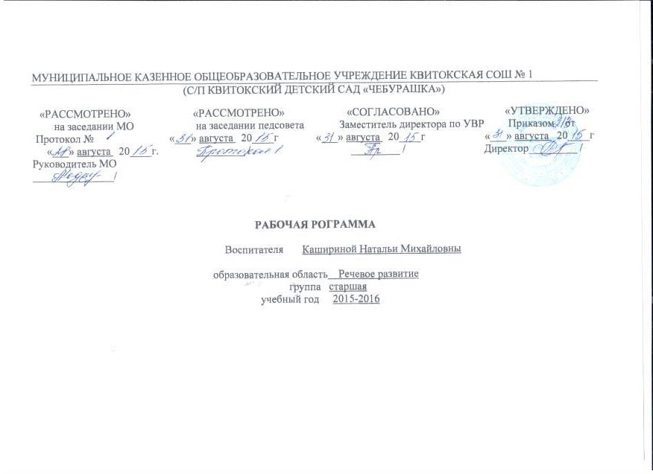Пояснительная записка

По обучению грамоте «По дороге к азбуке»
Рабочая программа курса «Обучение грамоте» составлена на основе авторской программы «По дороге к Азбуке» Кисловой Т.Р.
и является обязательной частью образовательной программы дошкольного учреждения. Разработана в соответствии с Федеральным государственным образовательным стандартом дошкольного образования.
Учебная нагрузка соответствует санитарно-эпидемиологическим правилам и нормативам СанПиН 2.4.1.3049-13
Основной целью в проведении занятий по развитию речи и подготовке к обучению грамоте является:
Развитие умений говорить, слушать, читать, интереса к собственной речи и речи окружающих, обогащение словаря и грамматического строяречи.
Задачи:
- развитие умений говорения и слушания, формирование опыта чтения слогов
- развитие интереса и внимания к слову, собственной речи и речи окружающих
- обогащение активного и пассивного словаря, развитие грамматического строя речи , умений связной речи с опорой на речевой опыт ребенка.
- Развитие фонетического слуха, совершенствование звуковой культуры речи детей
- Обучение звуко -слоговому анализу слов
- Развитие мелкой моторики руки
Содержание работы
1.Развитие связной речи:
- обучение ответам на вопросы , диалогической речи:
- обучение подробному пересказу текста по зрительной опоре;
- обучение составлению рассказа-описания, рассказа по сюжетной картинке, по серии картинок;
- «чтение» и составление слогов и слов с помощью условных обозначений.
2. Лексическая работа:
- обогащение словарного запаса детей;
- создание условий для употребления новых слов в собственной речи(конструирование словосочетаний и предолжений).
3. Развитие звуковой культуры речи:
- знакомство с органами артикуляции, способами произнесения звука, его условным обозначением;
- знакомство с классификацией звуков: согласные и гласные звуки; твёрдые и мягкие, звонкие и глухие согласные.
4. Развитие фонематического слуха:
- выделение звука в начале, конце и середине слова, определение положения звука в слове;
- выделение в слове гласных звуков, согласных звуков, твёрдых, мягких, звонких, глухих согласных.
5. Обучение звуко-слоговому анализу:
- звуковой анализ состава слогов и слов;
- дифференциация понятий «звук» и «буква»;
- соотнесение букв и звуков.
6. Работа по развитию мелкой моторики руки (штриховка, обведение по контуру)
Дети могут приобрести умения:
-термины: звук, слог, слово, гласный, согласный, твердый, мягкий.
-различать на слух и в произношении (по артикуляционным признакам) звуки гласные и согласные;
-определять порядок звуков и место звука в слоге;
-находить слова с определенным звуком
-членить слова на слоги (части)
-составлять предложение из 3-4 слов
-составлять рассказы по картинке, серии картинок, из опыта, небольшие сказки.
-ориентироваться в странице тетради, правильно располагать в ней предметные рисунки, узоры
-аккуратно заштриховывать предметные рисунки, не выходя за контуры и соблюдая наклон.
Циклограмма непосредственно-образовательной деятельности(НОД)
Проводиться два занятие в неделю (76 год), длительность занятий- 25 мин.
Перерывы между занятиями не менее 10 мин.
Обязательное проведение физ. минутки.
Планирование составлено на основе Примерной основной общеобразовательной программы дошкольного образования «Детский сад 2100», Москва, 2012

Календарно-тематическое планирование
Обучение грамоте «По дороге к азбуке»
Количество в год - 76 , в неделю 2 занятие
Планирование составлено на основе авторской программы Кисловой Т.Р. «По дороге к Азбуке». - М.:, Баласс,2010
№  п/п | Тема занятия | Сроки
 |  | планируемые | фактические
 | Вводный (стартовый) мониторинг (4 ч.)
1 | Мониторинг | 03.09
2 | Мониторинг | 04.09
3 | Мониторинг | 10.09
4 | Мониторинг | 11.09
5 | Звуки и буквы | 17.09
6 | «Осень» описательный рассказ по схеме | 18.09
7 | Слова и звуки | 24.09
8 | Пересказ сказки | 25.09
9 | Звук [А] | 01.10
10 | Рассказ по серии картинок | 03.10
11 | Звук [О] | 08.10
12 | Описательный рассказ по схеме | 10.10
13 | Звук [Э] | 15.10
14 | Пересказ сказки | 17.10
15 | Звук [И] | 22.10
16 | Рассказ по опорным картинкам | 24.10
17 | Звук [Ы] | 29.10
18 | Проект «Золотая осень» | 31.10
19 | Описательный рассказ по схеме | 05.11
20 | Звуки [И]-[Ы] | 07.11
21 | Пересказ сказки | 12.11
22 | Звук [У] | 14.11
23 | Рассказ по опорным картинкам | 19.11
24 | Гласные звуки | 21.11
25 | Рассказ по серии картинок | 26.11
26 | Звук [М] Согласные звуки. Слоги | 28.11
27 | «Зима» описательный рассказ по схеме | 03.12
28 | Твердые и мягкие согласные. Звук [ М´] | 05.12
29 | Рассказ по сюжетной картине с опорой на схему | 10.12
30 | Звуки [Н] | 12.12
31 | Описательный рассказ по схеме | 17.12
32 | Звуки [Н΄] | 19.12
33 | Рассказ по сюжетной картине | 24.12
34 | Звуки [П] | 26.12
35 | Рассказ по серии картин | 31.12
36 | Звуки [П´] | 14.01
37 | Пересказ сказки | 16.01
38 | Звуки [Т] | 21.01
39 | Рассказ по сюжетной картинке | 23.01
40 | Звуки [Т´] | 28.01
41 | Рассказ по опорным картинкам | 30.01
42 | Звуки [К] | 04.02
43 | Рассказ по серии картинок | 06.02
44 | Звуки [К´] | 11.02
45 | Описательный рассказ по схеме | 13.02
46 | Звуки [Х] | 18.02
47 | Рассказ по опорным картинкам | 20.02
48 | Звуки [Х´] | 24.02
49 | Проект «Служу Отечеству!» | 27.02
50 | Звуки[К]-[Х], [К´]-[Х´] | 04.03
51 | Проект «Милая Мама моя» | 06.03
52 | Звуки [Ф] | 11.03
53 | Рассказ по сюжетной картине | 13.03
54 | Звуки [Ф´] | 18.03
55 | Рассказ по серии картинок | 20.03
 | Мониторинг (4 ч)
56 | Мониторинг | 25.03
57 | Мониторинг | 27.03
58 | Мониторинг | 01.04
59 | Мониторинг | 03.04
60 | Звук [Й] | 08.04
61 | Пересказ сказки | 10.04
62 | Дружные звуки. Звуки [Й´О] | 15.04
63 | Рассказ по опорным картинкам | 17.04
64 | Звуки [Й´У] | 22.04
65 | Описательный рассказ по схеме | 24.04
66 | Звуки [Й´А] | 29.04
67 | Подготовка к проекту «День победы» | 01.05
68 | Звуки [Й´Э] | 06.05
69 | Проект «Они сражались за Родину!» | 08.05
70 | Звуки [Й´Э] [Й´О] [Й´У] [Й´А] Стр.113 | 12.05
71 | Рассказывание по картинкам | 13.05
72 | Беседа «Мое любимое время года» | 15.05
73 | «Лето» описательный рассказ по схеме | 20.05
74 | Повторение пройденного материала | 22.05
75 | Подготовка к проекту «Успешные первоклассники» | 27.05
76 | Проект «Успешные первоклассники» | 29.05

Материально-техническое обеспечение образовательного процесса, осуществляемого по курсу «По дороге к азбуке»:
Игровые атрибуты, альбомы, иллюстрации по временам года, животных и т.д.
Учебно-методическое обеспечение:
- Методические рекомендации для педагогов. «По дороге к азбуке» для старших дошкольников. (Кислова Т.Р).
- Пособие для старших дошкольников (5-6 лет), ч. 1,2. Т.Р. Кислова. «По дороге к азбуке» для старших дошкольников.
- Прописи для старших дошкольников ч. 1,2. Т.Р. Кислова
- Примерная основная общеобразовательная программа дошкольного образования/Под науч.ред.О. В. Чиндиловой. -М: Баласс, 2012. -496 с.
- Санитарно-эпидемиологические требования к условиям и организации обучения в общеобразовательных учреждениях (СанПиН 2.4.1.3049-13 от 29.05.2013 г)
- Федеральные Государственные образовательные стандарты общего образования. Дошкольное образование (Приказ №1155 от 17.09.2013 г.)
Интернет- ресурсы: doshvozrast.ru detsad-kitty.rumaam.ru nsportal.ru

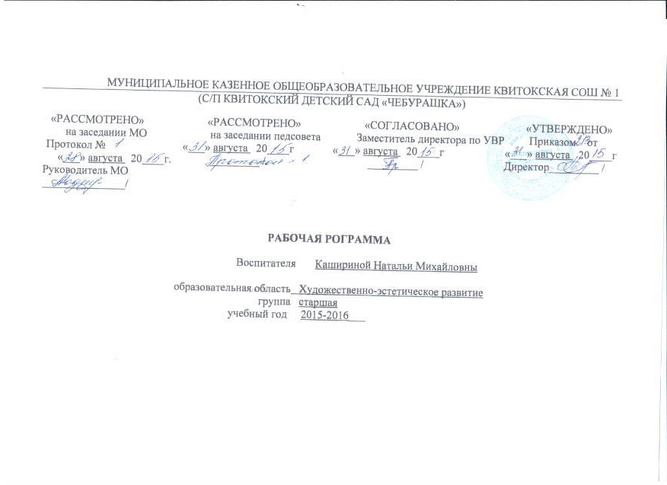Синтез искусств (изобразительная деятельность, лепка, аппликация)
Пояснительная записка
Рабочая программа курса «Синтез искусств» составлена на основе авторской программы Т.С. Комаровой «Изобразительная деятельность в детском саду» и является обязательной частью образовательной программы дошкольного учрежденияи разработана в соответствии с Федеральным государственным образовательным стандартом дошкольного образования.
Учебная нагрузка соответствует санитарно-эпидемиологическим правилам и нормативам СанПиН 2.4.1.3049-13
Художественно-эстетическое воспитание занимает одно из ведущих мест в содержании воспитательного процесса дошкольного образовательного учреждения и является его приоритетным направлением.
Основой художественного воспитания и развития ребенка является искусство. Освоение этой области знаний — часть формирования эстетической культуры личности. Изобразительная деятельность помогает усвоению искусствоведческих знаний, умений, навыков, развивает способности к изобразительному творчеству.
Программа предусматривает также интеграцию разных областей знаний: изобразительного искусства, декоративно-прикладного искусства, фольклорного искусства русского народа.
Целью курса является формирование у детей умений и навыков в рисовании, аппликации, лепки. Развитие их творческих способностей, фантазии, воображения.
Задачи
1.Обучать техническим приемам и способам изображения с использованием различных материалов.
2.Формировать сенсорные способности, целенаправленное аналитико-синтетическое восприятие изображаемого предмета, обобщенное представление об однородных предметах и сходных способах их изображения.
3. Знакомить детей с изобразительным искусством разных видов (живописью, графикой, скульптурой, декоративно-прикладным, дизайном) и жанров, учить понимать выразительные средства искусства.
4.Учить детей видеть и понимать прекрасное в жизни и искусстве, радоваться красоте природы, произведений классического искусства, окружающих предметов, зданий, сооружений.
5. Обучать приемам модульного рисования.
6. Подводить детей к созданию выразительного образа при изображении предметов и явлений окружающей действительности.
7. Формировать умение оценивать созданные изображения.
8. Развивать эмоциональную отзывчивость при восприятии картинок, иллюстраций, произведений декоративно-прикладного искусства, народных игрушек. Обращать внимание детей на выразительные средства. Учить замечать сочетания цветов, расположение элементов узора.
9.Развивать творческие способности детей.
10.Воспитывать у детей интерес к изобразительной деятельности.
11.Воспитывать культуру деятельности, формировать навыки сотрудничества.
12.Развивать мелкую и общую моторику, ручную умелость посредством использования разнообразных техник и материалов.
13. Развивать внимание, память, мышление, воображение средствами изо деятельности.
Для НОД нужны:
- бумага обычная;
- цветные карандаши;
- краски акварельные;
- кисти, стаканы для воды;
- зубные щетки;
- тряпочки.
Предполагаемые навыки и умения ребенка к 6 годам:
В рисовании
- - умение пользоваться акварелью, гуашью, цветными карандашами;
- - умение использовать цвета и их оттенки для передачи колорита изображения;
- - умение смешивать краски на палитре;
- - знаком с цветовым спектром;
- - знаком с понятием «теплые» и «холодные» тона;
- - умение тонировать фон;
- - умение делать эскиз в карандаше;
- - умение рисовать кистью широкие и тонкие линии;
- - умение передавать форму, пропорции и цвет предметов;
- - умение передавать в рисунке несложные движения человека и животных,
- - знаком с такими жанрами, как натюрморт, портрет и пейзаж,
- - умение рисовать по представлению и с натуры;
- - умение изображать природу;
- - умение рисовать жанровые сцены;
- - может правильно располагает изображение на листе.
В лепке
- умение пользоваться при лепке прямыми и круговыми движениями рук (раскатывание);
- умение выполнять прищипывание с легким оттягиванием всех краев сплюснутого шара;
- умение выполнять вытягивание отдельных частей из целого куска пластилина (глины);
- прищипывание мелких деталей (ушки, клюв);
- сглаживание пальцами поверхности фигурки;
- овладение приемом вдавливания середины шара, цилиндра для получения полой формы;
- умение пользоваться стекой;
- умения самообслуживания: приготовление необходимых материалов для лепки и уборка стола после работы.
В аппликации
- навык вырезывания по прямой коротких полос;
- навык вырезывания по прямой длинных полос;
- умение вырезывать округлые формы из квадрата путем закругления углов;
- вырезывание овальных форм из прямоугольника;
- умение правильно держать ножницы, ритмично открывать и закрывать лезвия;
- навык аккуратного намазывания форм клеем и прижимать к листу ладонью (не пальцами);
- преобразования: разрезать круг на полукруги, четверти; квадрат - на треугольники и др.
- составление узоров из растительных и геометрических форм, правильно чередуя элементы;
- знать местонахождение на листе и украшать элементами углы листа, стороны, центра.
Циклограмма непосредственно-образовательной деятельности(НОД)
Проводиться одно занятие в неделю (38 в год), длительность занятий- 25 мин.
Перерывы между занятиями не менее 10 мин.
Обязательное проведение физ. минутки.
Планирование составлено на основе авторской программы художественного воспитания, обучения и развития детей 2-7 лет «Изобразительная деятельность в детском саду» М.: Мозаика-Синтез, 2014. - 128 с: цв.вкл.

Календарно - тематическое планирование
Рисование
Количество занятий в год 38, в неделю 1 занятие
Планирование составлено на основе программы художественного воспитания, обучения и развития детей 2-7 лет Лыковой И.А. «Цветные ладошки», М.:, Издательский дом «Цветной мир»,2013г.
№  п/п | Тема занятия | Сроки
 |  | планируемые | фактические
 | Вводный (стартовый) мониторинг (2 часа)
1 | Мониторинг | 07.09
2 | Мониторинг | 11.09
3 | Картина про лето | 14.09
4 | Знакомство с акварелью | 21.09
5 | Яблоня с золотыми яблоками в волшебном саду | 28.09
6 | Идет дождь | 05.10
7 | Девочка в нарядном платье | 12.10
8 | Знакомство с городской росписью | 19.10
9 | Городенская роспись | 26.10
10 | Создание дид. игры «Что нам осень принесла» | 02.11
11 | Автобус разукрашенный флажками, едет по улице | 09.11.
12 | Грузовая машина | 16.11
13 | Роспись «Олешка» | 23.11
14 | Зима | 30.11
15 | Большие и маленькие ели | 07.12
16 | Снежинка | 14.12
17 | Снеговик | 21.12
18 | Наша нарядная елка | 28.12
19 | Что мне больше понравилось на елке | 11.01
20 | Городенская роспись | 18.01
21 | Нарисуй своих любимых животных | 25.01
22 | Деревья в инее | 01.02
23 | По мотивам хохломской росписи | 08.02
24 | Папин портрет | 15.02
25 | Проект «Отважный папа» | 22.02
26 | Картина маме к празднику 8 марта | 29.02
27 | Роспись кувшинчиков | 07.03.
28 | Панно «Красивые цветы» (с элементами аппликации) | 14.03
 | Мониторинг (2 часа)
29 | Мониторинг | 21.03
30 | Мониторинг | 28.03
31 | Как я с родителями иду с садика домой | 04.04
32 | Роспись петуха | 11.04
33 | Спасская башня Кремля | 18.04
34 | Красивые цветы | 25.04
35 | Сказочные животные | 02.05
36 | Бабочки летают над лугом | 16.05
37 | Рисование по замыслу | 23.05
38 | Проект «Прощание с детским садом» | 30.05

Материально-техническое обеспечение:
Иллюстрации по временам года
Изображения птиц, рыб, зверей
Иллюстрации по сказкам
Игрушки, изображающие животных
Муляжи овощей и фруктов
Наглядно-дидактическое пособие «Дошкольникам об искусстве»
Цветная бумага, цветные карандаши
Альбомы, краски, кисти, бумажные салфетки, баночки
Учебно- методическое обеспечение:
1.Комарова.Т.С. Изобразительная деятельность в детском саду. Старшая группа (художественно-эстетическое развитие): учебно-методическое пособие. - М.: Мозаика-Синтез, 2014. - 128 с: цв.вкл.
Интернет- ресурсы: vospitatel.com.ua doshvozrast.ru http://nsportal.ru/ maam.ru detsad-kitty.ru

Календарно-тематическое планирование
Лепка

Количество занятий в год 19, через неделю 1 занятие
Планирование составлено на основе программы художественного воспитания, обучения и развития детей 2-7 лет
Лыковой И.А.«Цветные ладошки», М.:, Издательский дом «Цветной мир»,2013

№  п/п | Тема занятия | Сроки
 |  | планируемые | фактические
 | Вводный (стартовый) мониторинг (1 часа)
1 | Мониторинг | 01.09
2 | Грибы | 15.09
3 | Овощи и фрукты | 29.09
4 | Красивые птички | 13.10
5 | Как маленький Мишутка миски лепил | 27.10
6 | Олешек | 10.11
7 | Моя любимая игрушка | 24.11
8 | Котенок | 08.12
9 | Девочка в зимней шубке | 22.12
10 | Снегурочка | 12.01
11 | Зайчик | 26.01
12 | Наши гости на елке | 09.02
13 | Щенок | 22.02
14 | Лепка по замыслу | 01.03
15 | Мониторинг (1 часа) | 15.03
16 | Белочка грызет орешки | 29.03
17 | Кувшин | 12.04
18 | Подготовка к проекту «Успешный первоклассник!» | 26.04
19 | «Успешный первоклассник» Выпускной балл | 24.05

Календарно-тематическое планирование
Аппликация

Количество занятий в год _19 , через неделю 1 занятие
Планирование составлено на основе программы Комаровой .Т.С. Изобразительная деятельность в детском саду. Старшая группа (художественно-эстетическое развитие): учебно-методическое пособие. - М.: Мозаика-Синтез, 2014. - 128 с: цв.вкл.

№  п/п | Тема занятия | Сроки
 |  | планируемые | фактические
 | Вводный (стартовый) мониторинг (1 часа)
1 | Мониторинг | 08.09
2 | Картина про лето | 22.09
3 | Блюдо с фруктами и ягодами | 06.10
4 | Наш любимый мишка и его друзья | 20.10
5 | Троллейбус | 03.11
6 | Машины едут по улице | 17.11
7 | Большой и маленькие бокальчики | 01.12
8 | Новогодняя поздравительная открытка | 15.12
9 | Проект «Зимушка, зима!» | 29.12
10 | Петрушка на елке | 12.01
11 | Пароход | 26.01
12 | Матрос с сигнальными флажками | 09.02
13 | Сказочная птица | 01.03
14 | Мониторинг (1 часа) | 15.03
15 | Мониторинг | 29.03
16 | Наша новая кукла | 12.04
17 | Пригласительный билет родителям на праздник «День Победы» | 26.04
18 | Загадки | 10.05
19 | Подготовка к проекту «Успешный первоклассник!» | 24.05

Введение в художественную литературу
Пояснительная записка
Рабочая программа «Введение в художественную литературу» составлена на основе авторской программы «Введение в художественную литературу» Чандилова.О.В., Баденова.А.и является обязательной частью образовательной программы дошкольного учреждения. Разработана в соответствии с Федеральным государственным образовательным стандартом дошкольного образования.
Учебная нагрузка соответствует санитарно-эпидемиологическим правилам и нормативам СанПиН 2.4.1.3049-13
Содержание образовательного направления «Художественно –эстетического развития» направлено на достижение цели формирования интереса и потребности в чтении (восприятии) книг через решение следующих задач:
• формирование целостной картины мира, в том числе первичных ценностных представлений;
• развитие литературной речи;
• приобщение к словесному искусству, в том числе развитие художественного восприятия и эстетического вкуса.
Цель - понимание текста и создание его читательской интерпретации.
Основные задачи приобщения детей к чтению-слушанию:
•стимулировать детей выражать своё отношение к прочитанному, услышанному;
•формировать у детей первоначальные представления о построении художественных
текстов, об их жанровых особенностях;
•учить детей сопереживать, сочувствовать литературным героям.
- «оживление» иллюстрации, проигрывание сцены;
- свободное рассказывание, пересказы с использованием иллюстраций и иных зрительных опор;
- составление текстов по картинке, набору картинок, заданной словесной опоре;
- озвучивание, иллюстрирование, конструирование и проч.;
- ролевые, творческие, литературные игры.
• развивать восприимчивость к средствам художественной выразительности, с помощью которых автор характеризует и оценивает своих героев, описывает явления окружающего мира;
Формирование целостной картины мира (в том числе формирование первичных ценностных представлений):
• формировать потребность в чтении как источнике новых знаний о себе, других людях, человеческих качествах, проявляющихся в разных обстоятельствах, окружающем мире;
• развивать стремление общаться со взрослыми и сверстниками по содержанию прочитанного, высказывать своё отношение, оценку, делать обобщения и выводы;
• развивать способность соотносить поступки героев, их мотивы с личным опытом;
• развивать умения делать несложные обобщения и выводы. Развитие литературной речи
• акцентировать внимание на отдельных средствах художественной выразительности;
• побуждать к заучиванию наизусть стихотворных и прозаических (1-2 предложения) текстов;
• развивать желание говорить о прочитанном;
• развивать способность к
• развивать способность к сочинению небольших стихотворений, сказок, рассказов, загадок, употреблению при этом соответствующих приёмов художественной выразительности;
• стимулировать увлечение совместным со взрослыми и сверстниками чтением- слушанием и общением по содержанию прочитанного;
• продолжать формировать интерес к чтению произведений больших форм (чтение с продолжением).
В отличие от других направлений подготовки детей к школе занятия по чтению не могут быть выстроены авторами программы в обязательном порядке. Учителю при выборе текста для чтения необходимо учитывать настроение ребят, их готовность к чтению конкретной книги и пр. Все рекомендованные для чтения тексты делятся на три раздела, однако последовательность расположения разделов и текстов внутри них – примерная.
Планируемые предметные результаты по развитию познавательно – речевой сферы.
В результате работы дети могут:
• слушать и слышать художественный текст;
• эмоционально, активно реагировать на содержание литературных произведений, сопереживать, сочувствовать литературным героям;
• слушать чтение, рассказ воспитателя вместе с группой сверстников;
• выполнять игровые действия, соответствующие содержанию текста;
• отвечать на элементарные фактуальные вопросы по содержанию текста и иллюстрации (Кого видишь? Где облака? Что делает мама? Какой мальчик? и пр.);
• запоминать отдельные слова, выражения из текста;
• выражать свое отношение к прочитанному, услышанному;
• узнавать и называть некоторые литературные жанры.
Циклограмма непосредственно-образовательной деятельности(НОД)
Проводиться одно занятие в неделю (38 в год), длительность занятий- 25 мин.
Перерывы между занятиями не менее 10 мин.
Обязательное проведение физ. минутки.
Планирование составлено на основе Примерной основной
общеобразовательной программы дошкольного образования «Детский сад 2100», Москва, 2012

Календарно-тематическое планирование
Введение в художественную литературу

Количество занятий в год -38, в неделю 1 занятие
Планирование составлено на основе авторской программы Гербовой В.В. «Приобщение детей к художественной литературе».
М.:,- Мозаика-Синтез,2008

№  п/п | Тема занятия | Сроки
 |  | планируемые | Фактические
 | Вводный (стартовый) мониторинг (2 часа)
1 | Мониторинг | 02.09
2 | Мониторинг | 09.09
3 | "В одном доме" В.А. Осеева | 16.09
4 | "До первого дождя" В.А. Осеева | 23.09
5 | «Дед, баба и Алеша» Ю. Коваль | 30.09
6 | «Осень на пороге» Н. Сладков | 07.10
7 | А. Н. Плющеева «Уж осень наступила…» | 14.10
8 | «Приключение мурвьишки» Сказка | 21.10
9 | К.И. Чуковский «Айболит» | 28.10
10 | «Гуси-лебеди» Сказка | 11.11
11 | Сказка «Светик-семицветик» | 18.11
12 | «Айога» Нанайская сказка» | 25.11
13 | В. Бианки «Мхи» | 02.12
14 | Чтение стихов о деревьях зимой  К. Чалиев, Ф. Тютчев | 09.12
15 | Е. Чарушин «Кто чем занят зимой?» | 16.12
16 | Заучивание стихов о Новом годе. Подготовка к празднику. | 23.12
17 | И. Мазин «Посмотри как день прекрасен..»  Г. Скребицкий «Зима» | 13.01
18 | В. Бианки «Синичкин календарь» | 20.01
19 | Н. Носов «На горке» | 03.02
20 | «Русские богатыри» былины | 10.02
21 | Б. Житков. «Что я видел в Москве?» | 17.02
22 | Мамин-Сибиряк «Серая шейка» | 24.02
23 | Е. Кочеткова «Петушок и солнышко» | 02.03
24 | Г.Х. Андерсен «Дюймовочка» | 09.03
25 | Г.Х. Андерсен «Дюймовочка» | 16.03
26 | Чтение р.н.с «Крошечка- хаврошечка» | 23.03
27 | К. Ушинский «Солнце и ветер» «Солнце и радуга» | 30.03
28 | М. Пришвин. «Лисичкин хлеб» | 06.04.
29 | Мониторинг | 13.04
30 | Мониторинг | 20.04
32 | Н. Некрасов «Дед Мазай, и зайцы» | 27.04
33 | Т. Коти «Душа России. Московский кремль. Город Петра» | 04.05
34 | Подготовка к проекту «Они сражались за Родину» | 11.05
35 | С. Михалков «Что такое хорошо и что такое плохо» | 18.04
36 | С.Я. Маршак «Почта» | 25.05.
37 | Е. Шварц «Сказка о потерянном времени» | 19.05
38 | Проект «Прощай детский сад» | 27.05
Материально-техническое обеспечение образовательного процесса, осуществляемого по курсу «Введение в художественную литературу»:Художественные произведения, иллюстрации к художественным произведениям
Учебно-методическое обеспечение:
- Чандилова.О.В., Баденова.А. В. Наши книжки. Пособие для занятий с дошкольниками по введению в художественную литературу. Ч-3 (5-6 лет)
- Примерная основная общеобразовательная программа дошкольного образования/Под науч.ред.О. В. Чиндиловой.-М: Баласс, 2012.-496 с.
- Санитарно-эпидемиологические требования к условиям и организации обучения в общеобразовательных учреждениях (СанПиН 2.4.1.3049-13 от 29.05.2013 г)
- Федеральные Государственные образовательные стандарты общего образования. Дошкольное образование (Приказ №1155 от 17.09.2013 г.)
Интернет- ресурсы:
doshvozrast.ru
detsad-kitty.ru
maam.ru
nsportal.ru

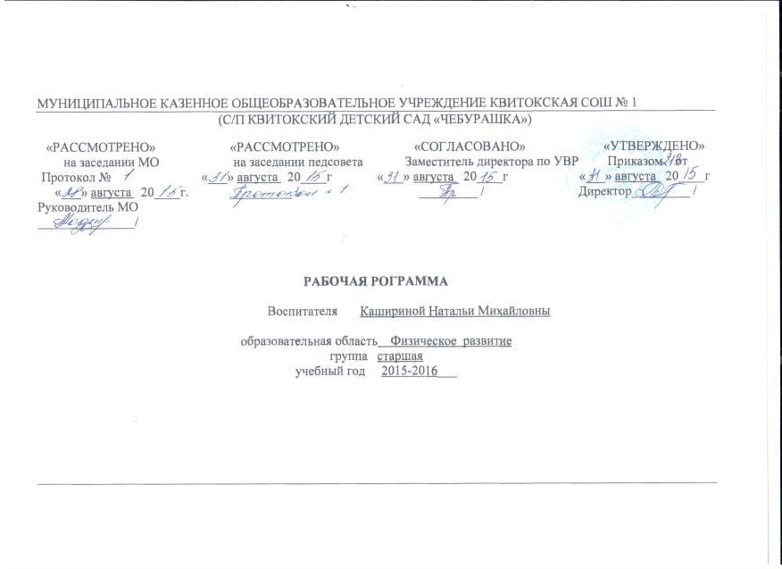Физическая культура
Пояснительная записка

Рабочая программа курса «Физическая культура» составлена на основе авторской программы «Физическое воспитание в детском саду» Э.Я. Степаненковой и является обязательной частью образовательной программы дошкольного учреждения формируемой участниками образовательных отношений (вариативной)
Учебная нагрузка соответствует санитарно-эпидемиологическим правилам и нормативам СанПиН 2.4.1.3049-13.
Цель: формирование у детей интереса и ценностного отношения к занятиям физической культурой, гармоничное физическое развитие
Задачи:
- развитие физических качеств (скоростных, силовых, гибкости, выносливости и координации);
- накопление и обогащение двигательного опыта детей (овладение основными движениями);
- формирование у воспитанников потребности в двигательной активности и физическом совершенствовании.
Здоровье детей является главным условием и показателем личностно-направленного образования. Оздоровительные мероприятия в детском саду включают следующие приемы:
На шестом году жизни двигательный опыт детей заметно расширяется, активно развиваются двигательные и познавательные способности.
Планируемые результаты освоения программы

К концу года дети могут приобрести умения:
– ходить и бегать легко, ритмично, сохраняя правильную осанку, направление и темп;
– выполнять упражнения на статическое и динамическое равновесие;
– перебрасывать набивные мячи (вес 1 кг), бросать предметы в цель из разных исходных положений, попадать в вертикальную и горизонтальную цель с расстояния 3–5 м, метать предметы правой и левой рукой на расстояние 5–12 м, метать предметы в движущуюся цель; владеть школой мяча;
– лазать по гимнастической стенке (высота 2,5 м) с изменением темпа;
– прыгать на мягкое покрытие с высоты (20–40 см); мягко приземляться, прыгать в обозначенное место с высоты 30 см, прыгать в длину с места на расстояние не менее 80–100 см, с разбега (не менее 100–180 см), в высоту с разбега (не менее 40–50 см), прыгать через короткую и длинную скакалку разными способами;
– перестраиваться в колонну по трое, четверо, в 2–3 круга на ходу, в две шеренги после расчета на первый-второй, размыкаться в колонне, шеренге; соблюдать интервалы во время передвижения, выполнять повороты направо, налево, кругом;
– знать исходные положения, последовательность выполнения общеразвивающие упражнений, выполнять четко, ритмично, в заданном темпе;
– самостоятельно скатываться с горки, выполнять повороты, катать друг друга на санках;
– скользить по ледяным дорожкам, выполняя задание;
– активно участвовать в играх с элементами спорта (городки, баскетбол, бадминтон, футбол, хоккей, настольный теннис);
– самостоятельно организовывать знакомые подвижные игры, придумывать с помощью воспитателя игры на заданные сюжеты.
Циклограмма непосредственно-образовательной деятельности(НОД)
Проводиться одно занятие в неделю (114 в год), длительность занятий- 25 мин.
Перерывы между занятиями не менее 10 мин.
Обязательное проведение физ. минутки.
Планирование составлено на основе авторской программы физического воспитания Степаненковой. Э.Я. Физическое воспитание в детском саду - М.: Мозаика – Синтез,2009 цв.вкл.

Календарно-тематическое планирование
Физическая культура
Количество занятий в год - 114, в неделю - 3 занятия (1 на свежем воздухе)
Планирование составлено на основе авторской программы Степаненковой Э.Я. Физическое воспитание в детском саду.- М.:, Мозаика

№  п/п | Тема занятия | Сроки
 |  | планируемые | фактические
 | Вводный (стартовый) мониторинг (6 часов)
1 | Мониторинг | 02.09
2 | Мониторинг | 03.09
3 | Мониторинг | 04.09
4 | Мониторинг | 07.09
5 | Мониторинг | 09.09
6 | Мониторинг | 11.09
7 | Ходьба по гимнастической скамейке | 14.09
8 | Построение в колонну по одному, по двое… | 16.09
9 | Ходьба и бег между препятствиями | 18.09
10 | Броски мяча вверх и ловля его двумя руками | 21.09
11 | Прыжки в высоту с места | 23.09
12 | Подбрасывание мяча вверх. | 25.09
13 | Ловля мяча с 2-х метров. | 28.09
14 | Упражнения в прыжках | 30.09
15 | Пролезание через препятствия | 02.10
16 | Пролезание в обруч прямо и боком в группировке | 05.10
17 | Непрерывный бег с заданиями | 07.10
18 | Ходьба приставным шагом по гимнастической скамейке; | 09.10
19 | Прыжки на скакалке | 12.10
20 | Отбивание мяча правой и левой рукой | 14.10
21 | Перебрасывание мяча друг другу | 16.10
22 | Перебрасывание мячей друг другу от груди | 19.10
23 | Игровые упражнения с мячом | 21.10
24 | Прыжки на двух ногах между предметами | 23.10
25 | Ползание на четвереньках между предметами (мячи, кубики) «змейкой» | 15.10
26 | Бег между предметами | 26.10
27 | Ползание по гимнастической скамейке на четвереньках | 28.10
28 | Игровые упражнения с мячом | 30.10
29 | Бег с перешагиванием через предметы | 02.11
30 | Перебрасывание мячей в шеренгах | 06.11
31 | Ведение мяча в ходьбе. | 09.11
32 | Проект «Золотая осень | 11.11
33 | Ползание по гимнастической скамейке и ведение мяча между предметами. | 13.11
34 | Перебрасывание мячей друг другу | 16.11
35 | Бег с преодолением препятствий | 18.11
36 | Перебрасывание мяча | 20.11
37 | Метание снежков | 23.11
38 | Прыжки на правой и левой ноге | 25.11
39 | Ходьба с выполнением действий по сигналу | 27.11
40 | Подлезание под шнур прямо и боком | 30.11
41 | Игровые упражнения с прыжками и бегом | 02.12
42 | Прокатывание мяча | 04.12
43 | Подготовка мероприятию к проекту «Зимушка, зима!» | 07.12
44 | Ползание по гимнастической скамейке | 09.12
45 | Ходьба по гимнастической скамейке боком приставным шагом с мешочком на голове | 11.12
46 | Прыжки на двух ногах между мячами | 14.12
47 | Ходьба и бег по кругу | 16.12
48 | Игровые упражнения с бегом | 18.12
49 | Перебрасывание мячей | 21.12
50 | Бросание снежков в цель | 23.12
51 | Бросание снежков в горизонтальную цель | 25.12
52 | Перебрасывание мячей друг другу | 28.12
53 | Игровые упражнения с мячом | 30.12
54 | Ходьба и бег между предметами | 11.01
55 | Игровые упражнения с бегом и метанием | 13.01
56 | Прыжки в длину с места | 15.01
57 | Ходьба с перешагиванием через мячи с мешочком на голове | 18.01
58 | Забрасывание мяча в корзину от себя | 20.01
59 | Пролезание под дугу | 22.01
60 | Забрасывание мяча в корзину через голову | 25.01
61 | Упражнения в равновесии и прыжках | 27.01
62 | Прыжки через шнуры на двух ногах | 29.01
63 | Забрасывание мяча в корзину | 01.02
64 | Игровые упражнения с бегом | 03.02
65 | Забрасывание мяча в корзину двумя руками от груди | 05.02
66 | Прыжки в длину с места | 08.02
67 | Ползание на четвереньках между мячами | 10.02
68 | Ползание на четвереньках по прямой | 12.02
69 | Метание снежков | 15.02
70 | Прыжки в высоту с разбега | 17.02
71 | Метание в горизонтальную цель | 19.02
72 | Итоговое мероприятие по проекту «Служу Отечеству!» | 22.02
73 | Прыжки из обруча в обруч | 24.02
74 | Ползание по гимнастической скамейке | 26.02
75 | Игровые упражнения в равновесии, прыжках | 29.02
76 | Перебрасывание шайбы друг другу | 02.03
77 | Ползание на четвереньках | 04.03
78 | Броски малого мяча | 07.03
79 | Итоговое мероприятие по проекту «Милая мамочка» | 09.03
80 | Прыжки через бруски | 11.03
81 | Эстафета с большим мячом | 14.03
82 | Пролезание в обруч | 16.03
83 | Прыжки через скакалку | 18.03
84 | Прокатывание обручей | 21.03
85 | Игровые задания с мячом | 23.03
86 | Прыжки в длину с разбега | 25.03
87 | Бег с препятствиями | 28.03
88 | Забрасывание мяча в корзину | 30.03
89 | Передача мяча двумя руками
 | Мониторинг (4 часов)
90 | Мониторинг | 01.04
91 | Мониторинг | 04.04
92 | Мониторинг | 06.04
93 | Мониторинг | 08.04
94 | Итоговое мероприятие «Веселые космонавты» | 11.04
95 | Игровые упражнения с бегом | 13.04
96 | Прыжки в длину с разбега | 15.04
97 | Перепрыгивание через шнур | 18.04
98 | Броски мяча о стену | 20.04
99 | Игровые упражнения в прыжках | 22.04
100 | Метание мешочков | 25.04
101 | Прыжки на левой и правой ноге | 27.04
102 | Игровые упражнения с мячом | 29.04
103 | Игровые упражнения на быстроту и ловкость | 02.05
104 | Забрасывание мяча в корзину | 04.05
105 | Итоговое мероприятие к проекту «День Победы» | 06.05
106 | Игровые упражнения с мячом | 11.05
107 | Ползание по гимнастической скамейке | 13.05
108 | Лазанье в обруч | 16.05
109 | Мониторинг | 18.05
110 | Мониторинг | 20.05
111 | Прыжки в длину с места | 23.05
112 | Броски мяча от груди и ловля не прижимая к груди | 25.05
113 | Игровые упражнения на выносливость | 27.05
114 | Бег непрерывный с увертыванием | 30.05

Материально-техническое обеспечение:
Спортивное оборудование (мячи и обручи разных диаметров, скакалки, гимнастические палки, кегли, пластмассовые кубики, кольцебросы, канат, маты, мешочки, гимнастические скамейки, воротца и т.д.)
Учебно-методическое обеспечение:
1. Пензулаева Л.И. Физическая культура в детском саду: Старшая группа. - М.: Мозаика-Синтез, 2014
2. Степаненкова Э.Я. Физическое воспитание в детском саду - М.: Мозаика – Синтез,2009

Интернет- ресурсы: http://nsportal.ru/ maam.ru detsad-kitty.ru vospitatel.com.ua

